ISCeco Learn^{hub} @ Work

Software-Modellierung

Dokument
Document | In Process
Version | 1.0
Status | In Process
Verteilung | ISCeco Lehrverbund

Chronik
Datum | Version | Beschreibung | Autor
26.02.2026 | 1.0.0 | Create | Jameleddine Ben Jemaa

Inhaltsverzeichnis
Dokument 2
Chronik 2
1 Einleitung 4
2 Modellierung 5
2.1 Flussdiagramm 5
2.2 Struktogramm 7
3 Assessments 9
3.1 Assessment 1 – Bon App - Schwierigkeitsgrad: Leicht 9
3.1.1 Flussdiagramm 11
3.1.2 Struktogramm 12
3.2 Assessment 2 – Sport im Fitnessstudio - Schwierigkeitsgrad: Mittel: 13
3.2.1 Flussdiagramm 13
3.2.2 Struktogramm 14
3.3 Assessment 3 – Ausgabe von ungeraden Zahlen - Schwierigkeitsgrad: schwer 15
3.3.1 Flussdiagramm 15
3.3.2 Struktogramm 16
3.3.3 Quizz-Fage 17
4 Assessment-Bewertung 18
4.1 Bewertungskriterien 18
4.2 Bewertung 19
5 Anhang 20
5.1 Assessment-Repo 20
5.2 Glossar 20
5.3 Referenzen 20
5.4 Weitere Bewertungskriterien 21

Einleitung
Bekanntlich sagt ein Bild mehr als tausend Wörter. Dieses Motto ist auch in der Informatik allgemein und der Software-Entwicklung ganz speziell allgegenwertig. Deshalb verhilft man sich, Prozesse visuell mit graphischen Mitteln zu modellieren, um sie verständlich und nachvollziehbar darzustellen.
Dieses Dokument beschreibt zwei bekannte Einsätze, die für die Modellierung von Algorithmen sehr verbreitet sind.

Modellierung
Auf die Frage wie entsteht Software gibt das Software-Engineering die richtige Antwort. Software-Entwicklung heisst nicht einfach drauflos anfangen zu hacken. Damit programmiert man nur Probleme, anstatt sie zu lösen. Deshalb heisst es: erst modellieren und danach programmieren.
Software-Engineering bedeutet Probleme so zu strukturieren, dass die im Nachhinein entstehende Software diese Probleme zuverlässig löst. Diese Struktur umfasst ein Lifecycle, auf Deutsch Lebenszyklus bestehend prinzipiell aus den folgenden Phasen:
- Planen: Requirement Analysis bzw. Anforderungsanalyse
- Modellieren: Design auch
- Implementieren
- Testen
- Verbessern: Evolution bzw. Wartung
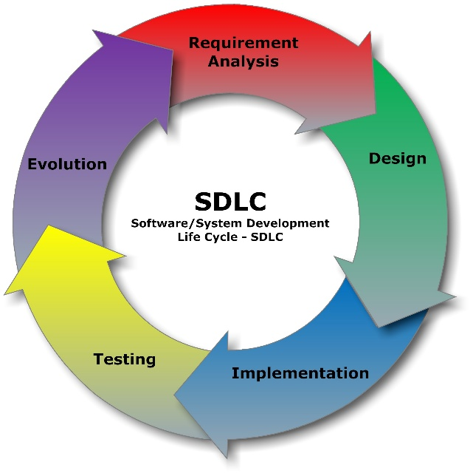

Abbildung 1: Software Engineering Lifecycle
In der Modellierungsphase werden die Aufgaben bzw. die Anforderungen aus der ersten Analyse-Phase visuell dargestellt. Zur Gestaltung dienen im Wesentlichen folgende Visualisierungs-Methoden
- Flussdiagramme
- Struktogramme

Flussdiagramm
Angenommen wir möchten nur die Zahlen von 1 bis 39 und zusätzlich von 61 bis 100 ausgeben. Das passende Flussdiagramm dazu kann beispielsweise folgendermassen aussehen:
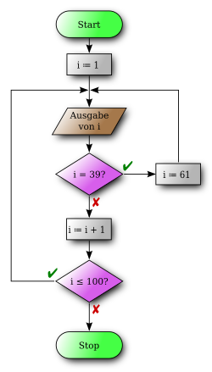

Abbildung 2: Flussdiagramm Beispiel

Das Flussdiagramm besteht im Einzelnen aus den Folgenden Symbolen:
Symbol | Bezeichnung | Beschreibung
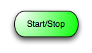 | Kreis; Oval / Rechteck mit gerundeten Ecken | Terminator: Start- / Endpunkt
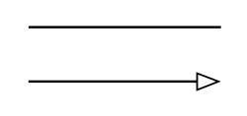 | Pfeil, Linie | Verbindung zum nächstfolgenden Element
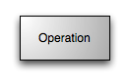 | Rechteck | Operation (Tätigkeit)
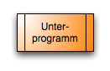 | Rechteck mit doppelten, vertikalen Linien | Unterprogramm ausführen
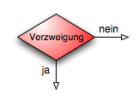 | Raute | Verzweigung / Entscheidungen
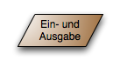 | Parallelogramm | Ein- und Ausgabe

Struktogramm
Ein Struktogramm stellt bildlich den Ablauf eines Programms dar. Analog Flussdiagramm, steht der Algorithmus selbst im Vordergrund und nicht die Programmiersprache. Im IT Fachjargon bezeichnet man Struktogramme auch mit Nassi-Shneiderman-Diagramme, als Referenz zu den beiden Entwicklern Isaac Nassi und Ben Shneiderman.
Beide Entwickler haben dies Diagramm im Rahmen der Strukturierten Programmierung 1972/1973 eingeführt, um der Komplexität der Software-Entwicklung entgegen zu wirken.

Algorithmischer Grundbaustein | Struktogramm
Anweisung | 
Sequenz:  Beschreibt die lineare Aufeinanderfolge mehrerer Anweisungen. | 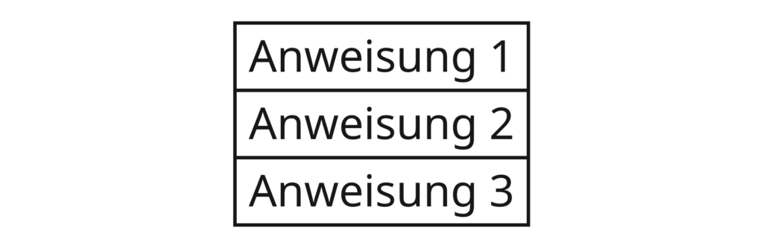
Schleife mit Bedingung:  Bis die Bedingung erfüllt ist, wiederholt sich der Anweisungsblock. | 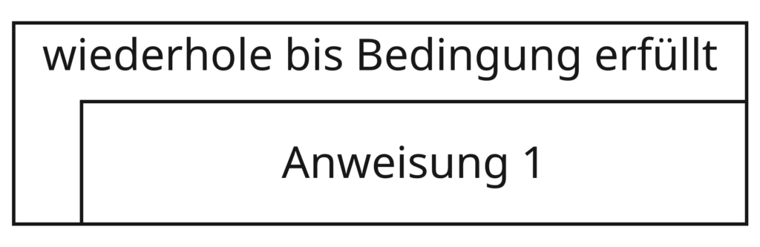
Schleife mit Zähler:  Der Anweisungsblock läuft so lange durch, wie es die Bedingung angibt. | 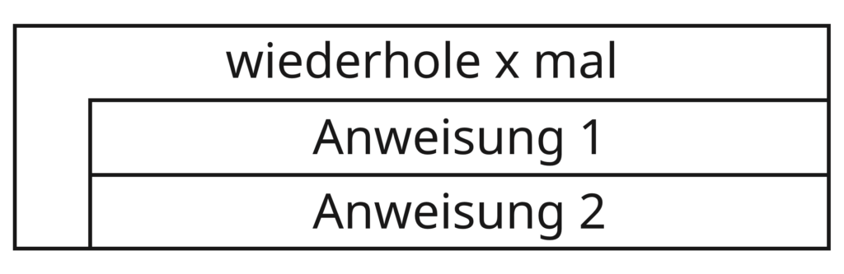
Endlosschleife:  Die Bedingung gibt an, dass der Anweisungsblock fortlaufend wiederholt werden soll. | 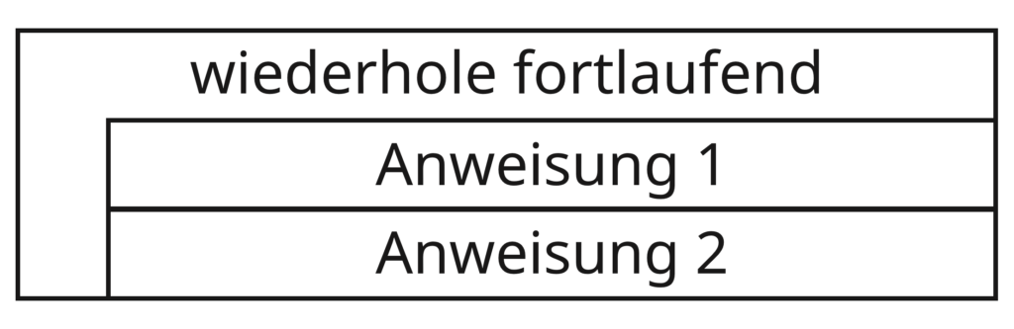
Verzweigung mit Alternative:  Wenn eine Bedingung zutrifft, wird der ja-Block ausgeführt.  Wenn eine Bedingung nicht zutrifft, wird der nein-Block ausgeführt. | 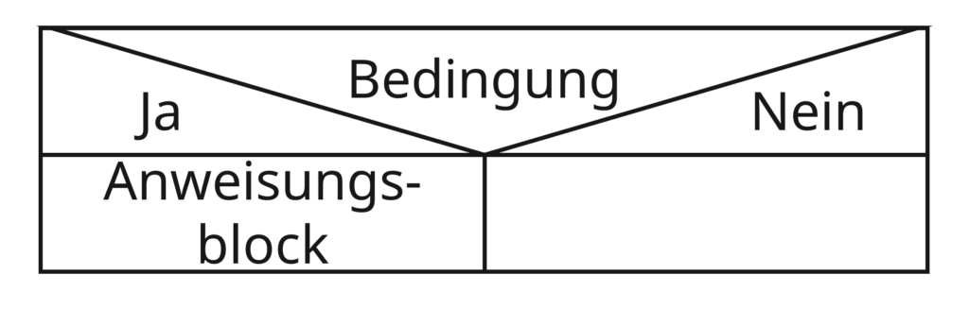
Verzweigung ohne Alternative:  Wenn eine Bedingung zutrifft, wird der ja- Block ausgeführt. Wenn eine Bedingung nicht zutrifft, passiert nichts. | 

Ein Struktogramm kann beispielsweise folgendermassen aussehen:
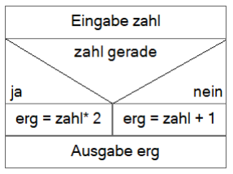

Dieser Algorithmus dient dazu, zu prüfen, ob eine eingegebene Zahl gerade oder ungerade ist. Falls die Zahl nun gerade ist wird sie verdoppelt und ausgegeben. Wenn sie jedoch ungerade ist wird sie um einen Zähler erhöht bzw. inkrementiert, gemäss Informatik-Fachsprache.

Assessments
Im folgenden Abschnitt werden insgesamt 3 Aufgaben gestellt. Die Aufgaben sind aufsteigend nach drei Schwierigkeitsgraden aufgebaut. Dazu bitte jeweils sowohl das passende Flussdiagramm als auch das entsprechende Struktogramm erstellen.
Die Lösungen werden zunächst einzeln und anschliessend pro Aufgabe bewertet. Zum Schluss gibt es dann eine Gesamtbewertung fürs gesamte Assessment.

Assessment 1 – Bon App - Schwierigkeitsgrad: Leicht
Du hast mittlerweile genug von Pizza und du willst dir mal zur Abwechslung eine Spaghetti Bolognese mit dem gewissen etwas gönnen und du bist auf diesem Gourmet Rezept gestossen.
Für die Zubereitung muss du dir folgendes vorher überlegen:
- Sind alle Zutaten vorhanden, bzw, erhältlich
- Was tun falls Zutaten fehlen
- Sauce gelegentlich abschmecken und aufpassen ob sie fertig ist
- Sind die Nudeln aldente
- Bist du mit dem Kochen etwas langsam

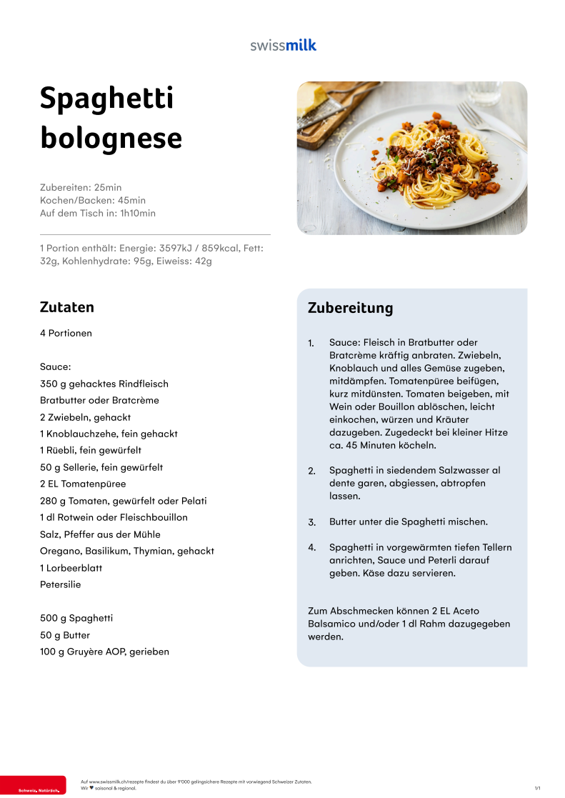
Abbildung 3: Spaghetti Bolognese

Flussdiagramm

Struktogramm

Assessment 2 – Sport im Fitnessstudio - Schwierigkeitsgrad: Mittel:
Ein automatisches Drehkreuz am Eingang eines Fitnessstudios soll den Zugang kontrollieren. Für den Betritt ins Studio gelten folgende Regel:
- Das System wartet permanent auf das Scannen einer Mitgliedskarte (Schleife: "Solange Club geöffnet").
- Gültigkeitsprüfung: Beim Scan wird geprüft: "Ist die Karte gültig?".
- Wenn Nein -> Rotes Licht und Nachricht "Bitte zum Empfang".
- Beitragskontrolle: Wenn die Karte gültig ist, wird geprüft: "Beitrag bezahlt?".
- Wenn Nein -> Nachricht "Zahlung offen" und Zugang verweigert.
- Wenn Ja -> Drehkreuz freischalten, Nachricht "Willkommen" und Counter (Besucherzahl) um 1 erhöhen.
- Kapazitäts-Check: Falls der Counter den Wert 100 erreicht, soll die Meldung "Studio voll" angezeigt werden und kein weiterer Einlass erfolgen, bis jemand geht.

Flussdiagramm

Struktogramm

Assessment 3 – Ausgabe von ungeraden Zahlen - Schwierigkeitsgrad: schwer
Diese Aufgabe besteht ganz einfach darin, die ungeraden Zahlen zwischen 0 und 100 auszugeben. Dabei müssen folgende Bedingungen erfüllt sein:
- Die Zahl ist zweistellig
- Die Ziffern müssen unterschiedlich sein
- Die Zahl ist weder durch 3 noch durch 4 teilbar

Flussdiagramm

Struktogramm

Quizz-Fage
Wie sieht das Flussdiagrammaus unter folgenden Bedingungen:
- Die Zahl ist zweistellig
- Die Ziffern müssen unterschiedlich sein
- Die Zahl ist weder durch 3 noch durch 4, noch durch 1 teilbar

Assessment-Bewertung

Bewertungskriterien

A6 | Leistungsfähigkeit  Wie ist die Leistung einzustufen?
Gütestufe 3 | - Die Ziele wurden effektiv verfolgt.  - Die Produktivität entspricht der einer Fachperson.  - Qualitätsansprüche wurden erfüllt.  - Interaktionen mit anderen Personen erfolgten konstruktiv und effizient.
Gütestufe 2 | Drei Punkte sind erfüllt.
Gütestufe 1 | Zwei Punkte sind erfüllt.
Gütestufe 0 | Weniger als zwei Punkte sind erfüllt.

A7 | Selbständiges Arbeiten  Wie selbständig wurde gearbeitet?
Gütestufe 3 | - Ziele und Aufgaben wurden eigenständig verfolgt.  - Eine ausgeprägte Fähigkeit zur Problemlösung wurde demonstriert; Hindernisse wurden eigenständig überwunden und/oder fremde Hilfe wurde angemessen in Anspruch genommen.  - Die Fähigkeit zur Selbstmotivation wurde gezeigt, das Engagement war hoch.  - Die Fähigkeit zur Selbstreflexion wurde gezeigt.
Gütestufe 2 | Drei Punkte sind erfüllt.
Gütestufe 1 | Zwei Punkte sind erfüllt.
Gütestufe 0 | Weniger als zwei Punkte sind erfüllt.

I0 | Vollständigkeit der Lösungen  Sind alle Aufgaben korrekt gelöst worden?
Gütestufe 3 | Für alle Assessments wurden richtige Diagramme erstellt.
Gütestufe 2 | Bei zwei Assessments fehlen jeweils ein Diagramm oder ist nicht korrekt
Gütestufe 1 | Bei allen Assessments fehlen jeweils ein Diagramm oder ist nicht korrekt
Gütestufe 0 | Wenn ein Assessment komplett nicht gelöst wurde

Bewertung

 |  | A4 | A6 | A7 | Total
Assessment 1 | Flussdiagramm
 | Struktogramm
 | Zwischentotal
Assessment 2 | Flussdiagramm
 | Struktogramm
 | Zwischentotal
Assessment 3 | Flussdiagramm
 | Struktogramm
 | Zwischentotal
Gesamt

Anhang

Assessment-Repo

Glossar
Begriff | Erklärung | Bemerkung
Informatik | Wissenschaft der automatischen Verarbeitung von Informationen:  - Informationen = Daten (Zahlen, Texte, Bilder, etc.)  - Verarbeitung = sammeln, speichern, verändern, übertragen  - automatisch = mit Hilfe von Computern | Informatik – Wikipedia
Algorithmus | Ein Algorithmus (benannt nach dem Mathematiker und Universalgelehrten al-Chwarizmi,, auf deutsch ‚der Choresmier‘) ist eine eindeutige Handlungsvorschrift zur Lösung eines Problems oder einer Klasse von Problemen. Algorithmen bestehen aus endlich vielen, wohldefinierten Einzelschritten | Algorithmus – Wikipedia
Programmiersprache | Eine künstliche Sprache zur Verständigung zwischen Mensch und Computer. In einer Programmiersprache stellt man Verfahren zur Problemlösung in einer für den Computer verständlichen Form dar. | Programmiersprache: Definition, Bedeutung und Anwendung | fecher

Referenzen
Thema | Link
Flussdiagramm | Flussdiagramm • Definition, Symbole und Aufbau · [mit Video]
 | 30+ Flussdiagramm-Beispiele (Anleitung, Tipps und Vorlagen)
Struktogramm | Struktogramme
 | Struktogramme lesen, verstehen und entwickeln
 | Struktogramme lesen, verstehen und entwickeln
 | Fachkonzept: Struktogramm [Wiki: Mathe und Info]
 | struktogramme_uebungsaufgaben.pdf
 | Nassi-Shneiderman-Diagramm – Wikipedia
 | Struktogramm • Was ist ein Struktogramm? · [mit Video]

Weitere Bewertungskriterien
B4 | Identifikation relevanter Prozessinformationen  Was umfasst die Identifikation relevanter Prozessinformationen?
Gütestufe 3 | - Die Prozessinformationen wurden vollständig erfasst und umfassen mindestens die Bezeichnung des Prozesses, das auslösende Ereignis, das erwartete Ergebnis, den Auslöser des Prozesses und den Empfänger des Ergebnisses.  - Die erfassten Prozessinformationen wurden klar und präzise dokumentiert, um eine eindeutige Zuordnung zu ermöglichen.  - Es wurde sichergestellt, dass die erfassten Informationen den tatsächlichen Ablauf des Geschäftsprozesses vollständig abbilden und keine wesentlichen Details fehlen.  - Die Identifikation erfolgte unter Berücksichtigung der spezifischen Anforderungen des Kunden und der branchenüblichen Standards für die Prozessdokumentation.
Gütestufe 2 | Drei Punkte sind erfüllt.
Gütestufe 1 | Zwei Punkte sind erfüllt.
Gütestufe 0 | Weniger als zwei Punkte sind erfüllt.

I1 | Problemanalyse und -identifizierung  Ist der Kandidat in der Lage, das Problem zu analysieren?
Gütestufe 3 | Das Problem wurde vollständig systematisch analysiert, erkannt und verständlich dargelegt.
Gütestufe 2 | Das Problem wurde teilweise systematisch analysiert, erkannt und nur zum Teil verständlich erklärt.
Gütestufe 1 | Das Problem wurde nicht genügend sorgfältig analysiert und konnte dadurch nicht eindeutig erkannt werden.
Gütestufe 0 | Das Problem wurde nicht genügend sorgfältig analysiert und konnte dadurch nicht eindeutig erkannt werden.

I2 | Systematik der Lösungsfindung/Lösungsvorschläge  Ist es nachvollziehbar, warum gerade diese Lösung gewählt wurde (was waren die Kriterien)?
Gütestufe 3 | Die Lösung ist sauber dargelegt. Weil mit Alternativen verglichen wird, können die Qualität und die Vorzüge der vorgeschlagenen Lösung nachvollzogen werden
Gütestufe 2 | Die Lösung ist teilweise dargelegt. Alternativen sind erwähnt.
Gütestufe 1 | Nur wenig Information, warum gerade diese Lösung bevorzugt wurde. Keine Vergleiche mit Alternativen dokumentiert.
Gütestufe 0 | Die Lösungsfindung ist nicht ersichtlich.

I5 | Codingstyle - lesbarer Code  Ist der Code lesbar geschrieben, gut gegliedert und ist die Namensgebung gut gewählt?
Gütestufe 3 | Die Namensgebung entspricht den Vorgaben oder ist einfach gut gewählt. Die Struktur des Codes ist ebenfalls gemäss möglicher Richtlinien oder einfach übersichtlich gemacht. Es ist eine gewisse Einheit zu sehen in der Art und Weise, wie der Code strukturiert ist (d.h. es ist überall etwa gleich gemacht).
Gütestufe 2 | Die Namensgebung ist ab und zu ungeschickt gewählt, Vorgaben sind teilweise berücksichtigt. Die Codestruktur ist uneinheitlich (so dass Lesbarkeit leidet).
Gütestufe 1 | Die Namensgebung ist öfters verwirrend oder unpräzise. Dem Code fehlt es an einigen Stellen an klarer Struktur. Vorgaben sind nicht berücksichtigt.
Gütestufe 0 | Die Namensgebung ist verwirrend oder unpräzise. Der Code ist schlecht lesbar.

I6 | Plausibilisierung der Benutzer-Eingaben  Definition (Leitfrage)  Werden die Eingaben des Benutzers überprüft?
Gütestufe 3 | Alle Eingabefelder werden überprüft. Es ist eindeutig gekennzeichnet, welche Felder Pflichtfelder sind. Für den Benutzer ist ersichtlich, welche Wertebereiche zulässig sind. Findet die Plausibilisierung eine Fehleingabe, so wird der Benutzer mit konkreten Hinweisen geführt, das entsprechende Feld wird aktiviert.
Gütestufe 2 | Plausibilisierung findet statt, Feedback an Benutzer ist mangelhaft/nicht eindeutig/unvollständig. Nur korrekte Daten werden übermittelt.
Gütestufe 1 | Eingaben werden plausibilisiert, aber bei Fehlern oder fehlenden Eingaben sind die bisher gemachten Eingaben verloren oder die fehlerhaften Eingaben werden trotzdem übermittelt.
Gütestufe 0 | Es findet keine Plausibilisierung statt.

Quelle: Common Web Applications and Architectures | Mastering Kali Linux for Web Penetration Testing
Quelle: Programmablaufplan – Wikipedia
Quelle: Spaghetti bolognese - Rezept | Swissmilk

